Actividad:7.
Tema: El Paleolítico.
- ¿Cómo era la economía en el Paleolítico?
- ¿Qué comían? Busca en el texto el significado de “carroñero” y de “caza mayor”
- ¿En qué lugares vivían? ¿Cómo eran esos lugares?
- Expliquen la importancia de fuego para la supervivencia de los humanos en el Paleolítico.
- ¿Cómo se organizaban los grupos humanos en el Paleolítico? ¿Quiénes eran sus líderes?
- Buscar en el diccionario que significa “migración”. ¿Por qué migraban los hombres del Paleolítico?
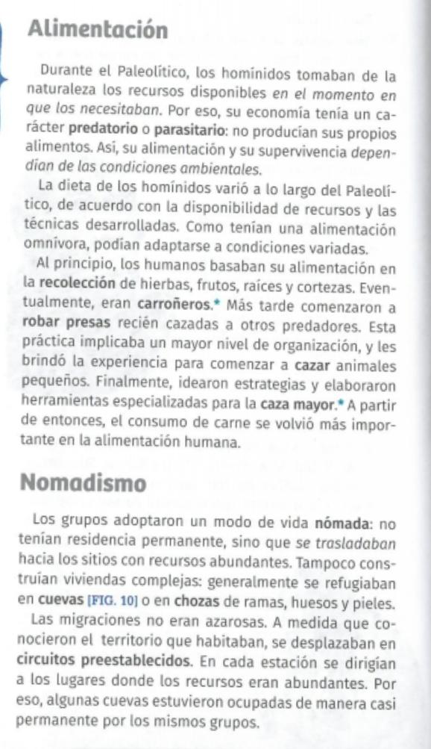
- Busca en el diccionario el significado de “migración”.
